
APK - Desarrollo de Módulos Móvil según Requerimientos del Proyecto

Estudiante:
Alexander Ruiz Guzmán

Análisis y Desarrollo de Software

SENA
Centro de Gestión Administrativa

Ficha 3070295

2026

Tabla de Contenido
Introducción 3
ÍNDICE DEL DOCUMENTO 3
INTRODUCCIÓN DEL PROYECTO 4
REQUERIMIENTOS DEL SISTEMA 5
ARQUITECTURA DEL SOFTWARE 5
CAPAS DE LA APLICACIÓN 6
METODOLOGÍA DE DESARROLLO 7
MAPA DE NAVEGACIÓN 7
ESTRUCTURA DE CÓDIGO Y MÓDULOS 7
CONTROL DE VERSIONES (GIT) 8
LIBRERÍAS Y FRAMEWORKS 8
PATRONES DE DISEÑO APLICADOS 9
CONCLUSIONES 10

Introducción
Clínica Vida es un sistema de gestión médica web que permite a los pacientes agendar citas, consultar especialistas y doctores disponibles, mientras que el personal administrativo puede gestionar la información de la clínica.

ÍNDICE DEL DOCUMENTO
1. Introducción del Proyecto
2. Requerimientos del Sistema
3. Arquitectura del Software
4. Diagramas (Clases, Paquetes, Componentes)
5. Capas de la Aplicación
6. Metodología de Desarrollo
7. Mapa de Navegación
8. Estructura de Código y Módulos
9. Control de Versiones (Git)
10. Librerías y Frameworks
11. Patrones de Diseño Aplicados
12. Pruebas Unitarias
13. Configuraciones de Servidores y Acceso a Datos
14. Documentación de Ambientes
15. Conclusiones

INTRODUCCIÓN DEL PROYECTO
Descripción
Clínica Vida Móvil es una aplicación desarrollada con React Native + Expo que permite a los pacientes agendar citas médicas, consultar especialidades y doctores disponibles desde dispositivos móviles Android e iOS, conectándose con un backend Django REST API.
Objetivos
Tipo | Descripción
General | Desarrollar una aplicación móvil para la gestión de citas médicas
Específicos | - Consumir API REST Django  - Implementar UI nativa con React Native  - Generar APK instalable  - Garantizar experiencia móvil óptima

Tecnologías Utilizadas
CLÍNICA VIDA MÓVIL
FRAMEWORK  React Native  Expo SDK 50  Expo Router  Axios | LENGUAJE  JavaScript  React  JSX | BACKEND  Django API  MySQL  REST

REQUERIMIENTOS DEL SISTEMA
Requerimientos Funcionales

Requerimientos No Funcionales
ID | Descripción | Tipo
RNF-M001 | Tiempo de carga menor a 3 segundos | Rendimiento
RNF-M002 | Compatible con Android 8+ y iOS 12+ | Compatibilidad
RNF-M003 | Interfaz responsive para diferentes pantallas | Usabilidad
RNF-M004 | Consumo de datos optimizado | Rendimiento
RNF-M005 | App menor a 50MB | Tamaño
RNF-M006 | Conexión segura con backend | Seguridad

ARQUITECTURA DEL SOFTWARE
Arquitectura por Componentes (React)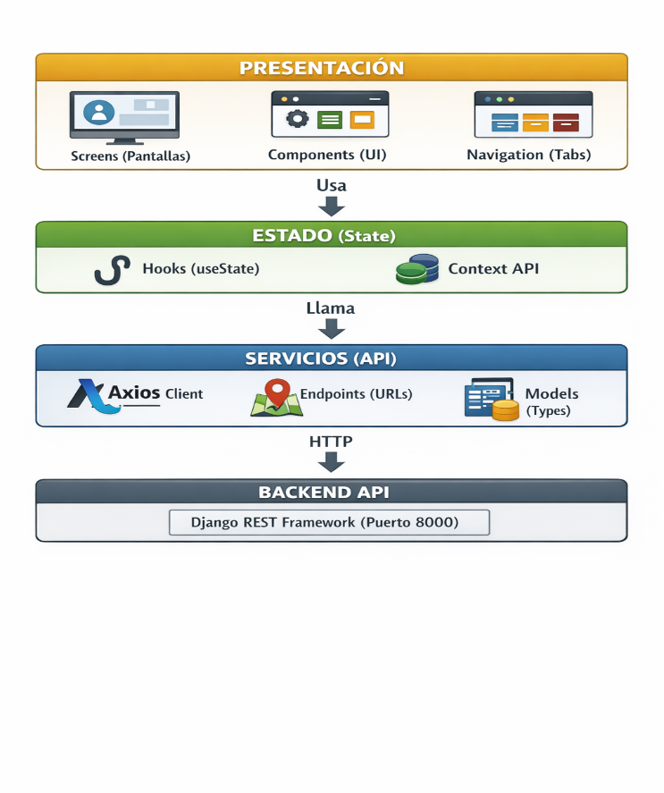
Diagrama de Clases (Componentes React)
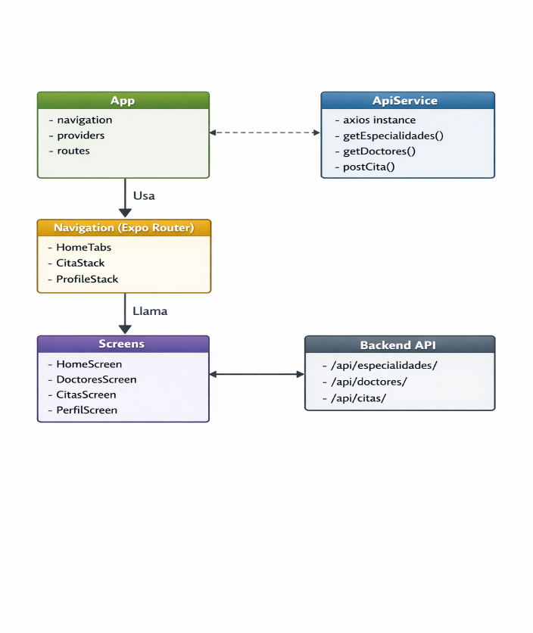
Diagrama de Paquetes (Carpetas)
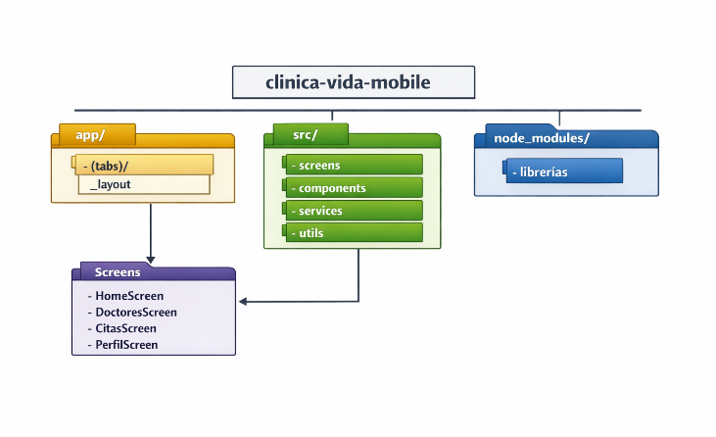
Diagrama de Componentes
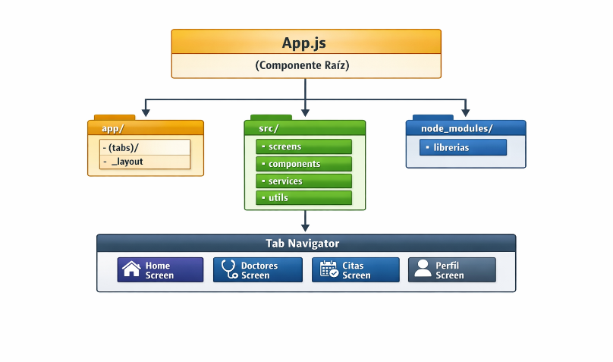

CAPAS DE LA APLICACIÓN
Capa | Componentes | Responsabilidad | Archivos
Presentación | Screens, Components | UI y experiencia de usuario | `app/(tabs)/*.tsx`, `src/components/*.js`
Navegación | Expo Router | Router entre pantallas | `app/(tabs)/_layout.tsx`
Estado | Hooks (useState, useEffect) | Gestión de estado local | Todos los screens
Servicios | API Service, Axios | Comunicación con backend | `src/services/api.js`
Utilidades | Constants, Helpers | Funciones reutilizables | `src/utils/constants.js`

METODOLOGÍA DE DESARROLLO
Metodología Ágil (Scrum)
SPRINT MÓVIL
- Semana 1: Configuración + UI Base
- Semana 2: Integración API + Navegación
- Semana 3: Funcionalidades Completas
- Semana 4: Pruebas + Generación APK

Fases del Proyecto
Fase | Duración | Entregables
Análisis | 1 semana | Requerimientos, Historias de Usuario
Diseño | 1 semana | Diagramas, Prototipos
Desarrollo | 3 semanas | Código React Native, integración API
Pruebas | 1 semana | Tests, debugging
Despliegue | 1 semana | APK, documentación

MAPA DE NAVEGACIÓN

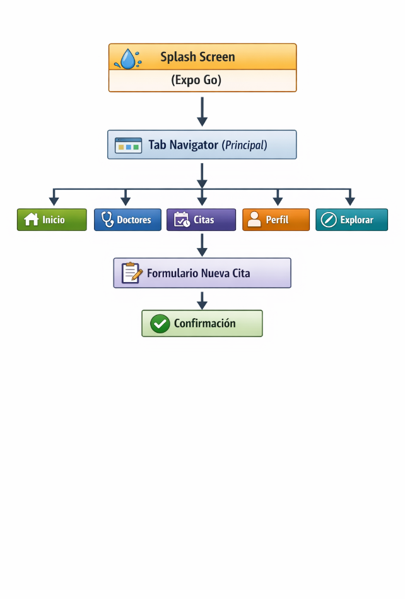

ESTRUCTURA DE CÓDIGO Y MÓDULOS
Estructura del Proyecto
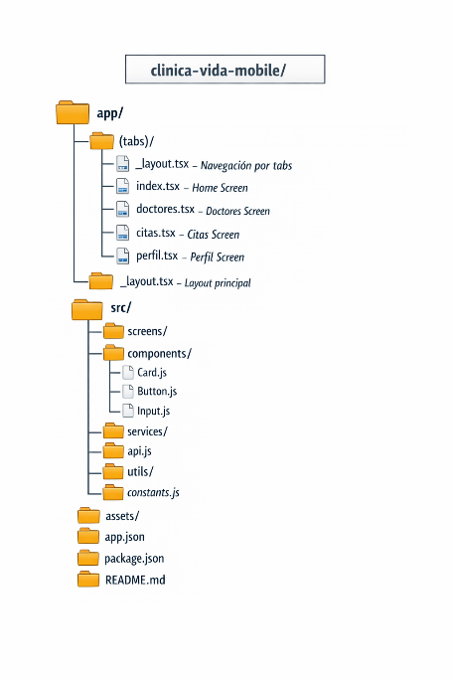
Módulos Reutilizables

Módulo | Ubicación | Reutilización
Card | `src/components/Card.js` | Todas las listas
Button | `src/components/Button.js` | Todos los formularios
Input | `src/components/Input.js` | Todos los formularios
api.js | `src/services/api.js` | Todas las llamadas API
constants.js | `src/utils/constants.js` | Toda la app

CONTROL DE VERSIONES (GIT)
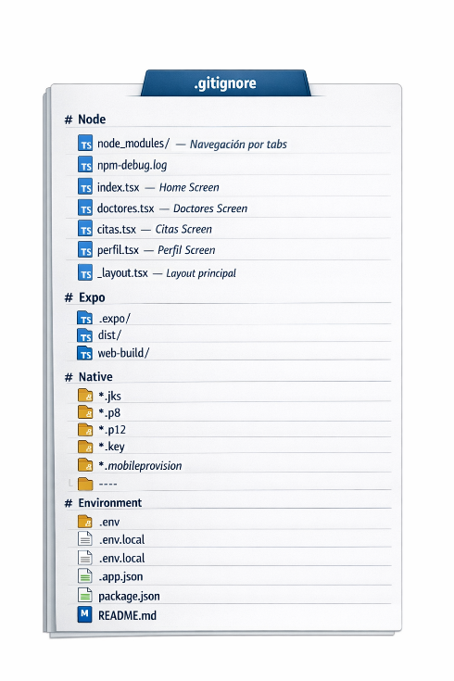

LIBRERÍAS Y FRAMEWORKS
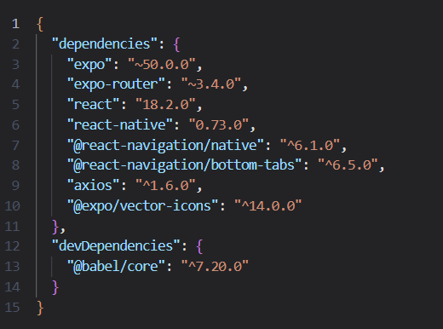
Por Capa
Capa | Librerías | Propósito
Presentación | React Native, Expo | UI nativa multiplataforma
Navegación | Expo Router, React Navigation | Router entre pantallas
HTTP | Axios | Peticiones a API REST
Iconos | @expo/vector-icons | Iconos Material/Ionicons
Estado | React Hooks (useState, useEffect) | Gestión de estado local

PATRONES DE DISEÑO APLICADOS
Patrón Componentes (React)
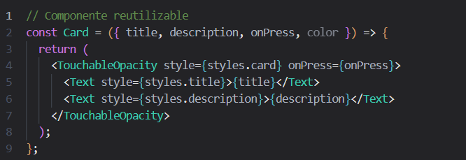
Patrón Servicio (API Service)
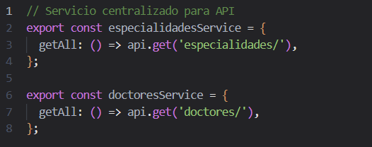
Patrón Contenedor/Presentacional
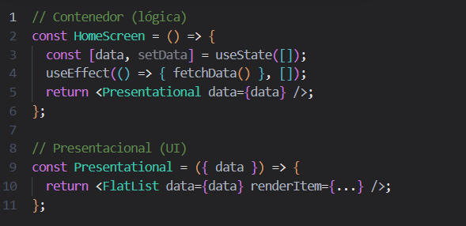
Patrón Navegación (Expo Router)
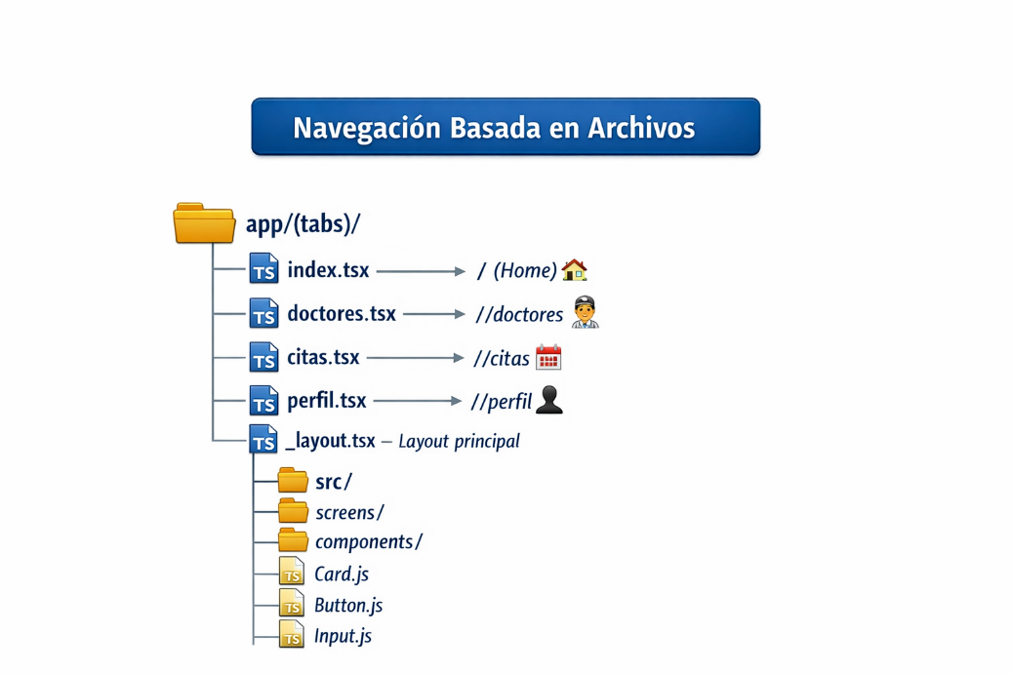

CONCLUSIONES
El desarrollo de la aplicación móvil Clínica Vida con React Native + Expo permitió crear una aplicación híbrida funcional que se conecta con el backend Django existente, demostrando que es posible reutilizar conocimientos de React para desarrollo móvil sin necesidad de aprender lenguajes nativos como Kotlin o Swift.
